Klasa 7b, geografia, 01.04.2020r. Dorota Zacharek
Temat: Zmiany liczby ludności Polski i Europy.
Tematyka zajęć:
- Wyjaśnij terminy:
- demografia…………………………………………………………………………..
- przyrost naturalny…………………………………………………………………….
- współczynnik przyrostu naturalnego…………………………………………………
- wyż demograficzny……………………………………………………………………
- niż demograficzny……………………………………………………………………………..

Aby wyjaśnić pojęcia skorzystaj z podręcznika lub encyklopedii internetowej.
Przepisz pojęcia do zeszytu.
Następnie skopiuj poniższy link, przeczytaj punkt 2- Przyrost naturalny w Polsce; a następnie wykonaj poniższe zadania :
https://epodreczniki.pl/a/zmiany-liczby-ludnosci-polski/D1A0dRW01
Możesz też zapoznać się z tym zagadnieniem czytając temat z podręcznika.

Zadanie 1. Zaznacz zdanie zawierające prawdziwe informacje.
.
A. W 2016 roku Polskę zamieszkiwało 38,4 mln osób.
B. Według prognoz w 2050 roku Europa będzie jedynym kontynentem, na którym liczba ludności znacznie wzrośnie.
C. Przyrost naturalny to różnica między liczbą urodzeń a liczbą zgonów.

Zadanie 2. Na podstawie wykresu przedstawiającego ruch naturalny ludności w Polsce w latach 1946–2016 wykonaj polecenia. .
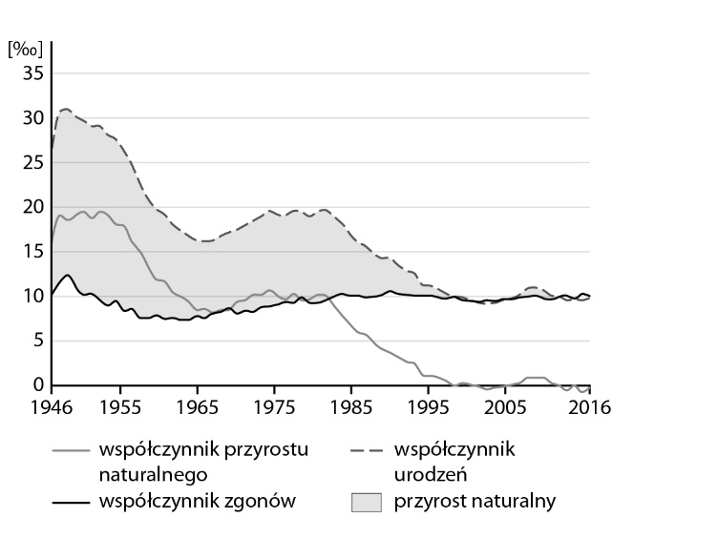

a) Uzupełnij tabelę odpowiednimi wartościami współczynników.

‒5, 24, 9, 15, 10, ‒1
Rok | Współczynnik urodzeń [‰] | Współczynnik zgonów [‰] | Przyrost naturalny [‰]
2015

b) Napisz, który czynnik w największym stopniu wpłynął na wartość przyrostu naturalnego w 1965 roku.

Wykonane zadanie 1 i 2 prześlij mi na maila dorotazacharek.sukces@wp.pl do dnia 10.04.2020r.Zadanie będzie ocenione.
W razie pytań proszę o kontakt na messengerze lub przez maila.
Pozdrawiam

